**Ejercicio 1 – Script de Pruebas de Carga**

**EJERCICIO:**

Realizar una prueba de carga del servicio de login, para efectos del ejercicio, se brindará el siguiente CURL:

curl --location --max-time 60 '[https://fakestoreapi.com/auth/login'](https://fakestoreapi.com/auth/login%27) ^  
--header 'Content-Type: application/json' ^  
--data '{  
  "username": "user",  
  "password": "passwd"  
}'

Los datos de entrada que se deben parametrizar desde un archivo '.csv' son:

user,passwd

donero,ewedon

kevinryan,kev02937@

johnd,m38rmF$

derek,jklg*_56

mor_2314,83r5^_

El escenario de la prueba al menos debe alcanzar los 20 TPS y debe tener las siguientes validaciones:

• El tiempo de respuesta permitido es de máximo 1,5 segundos.

• Tasa de error aceptable, menor al 3% del total de peticiones.

Configuración

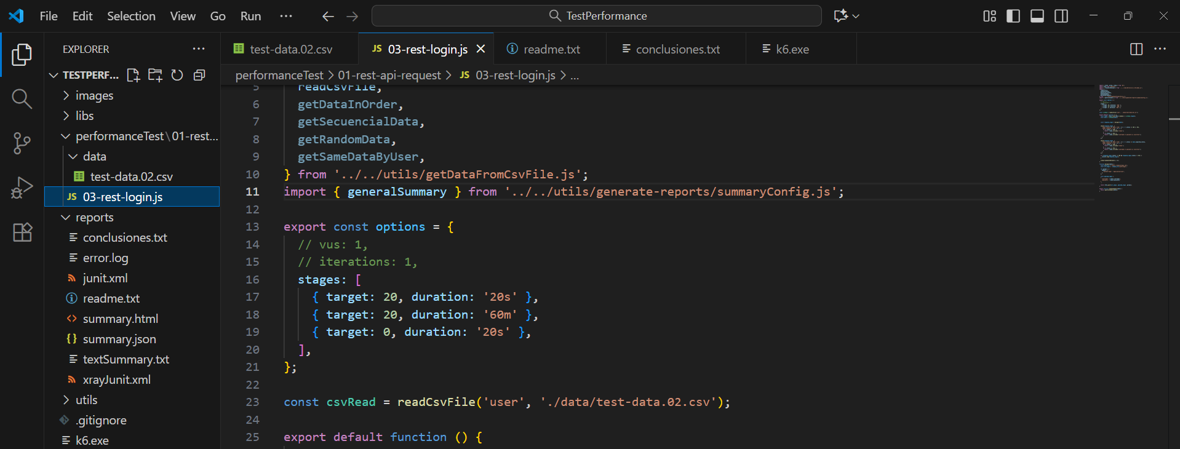

Comando en consola:

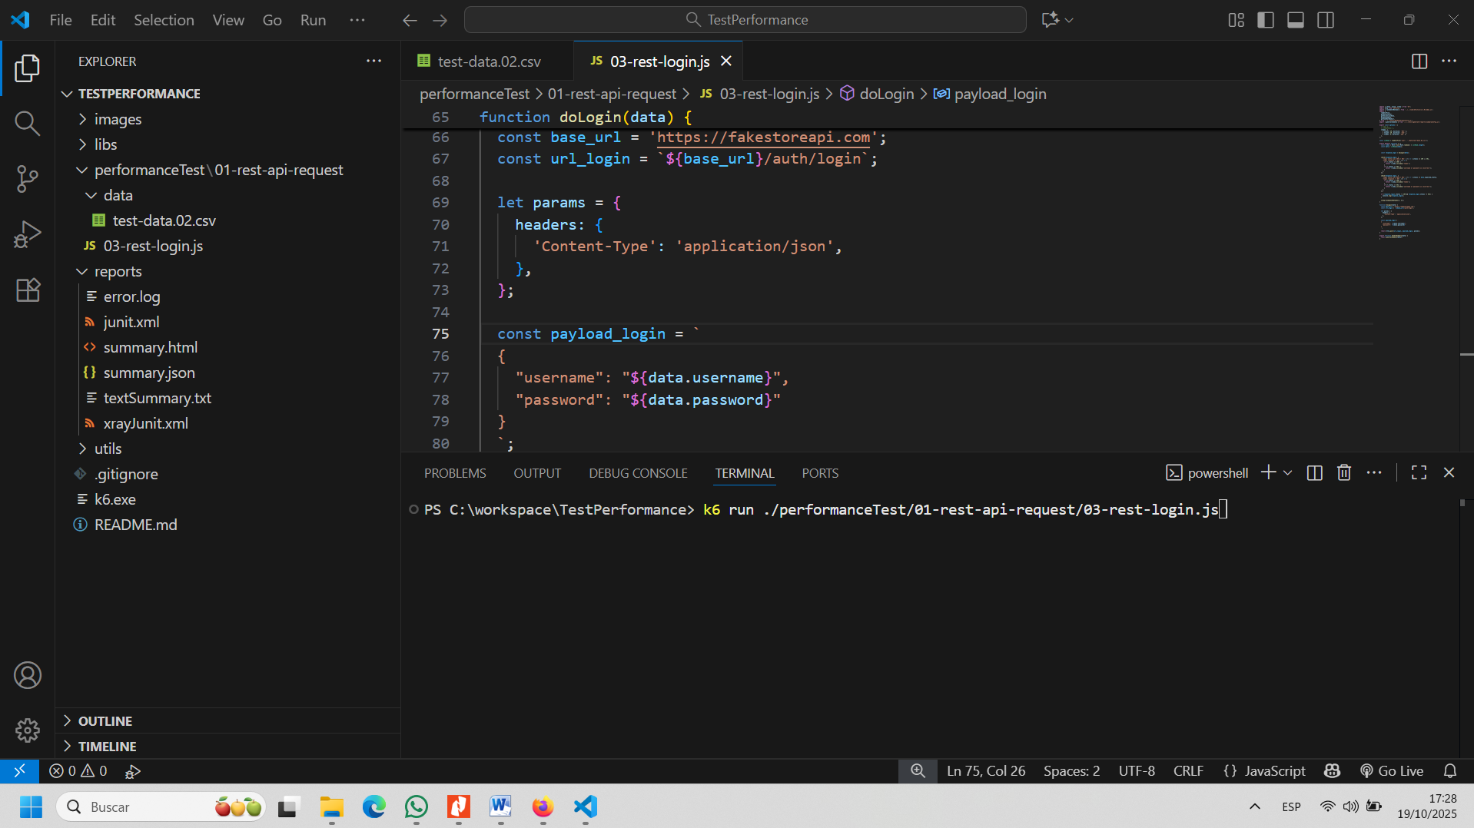

En ejecución de la prueba:

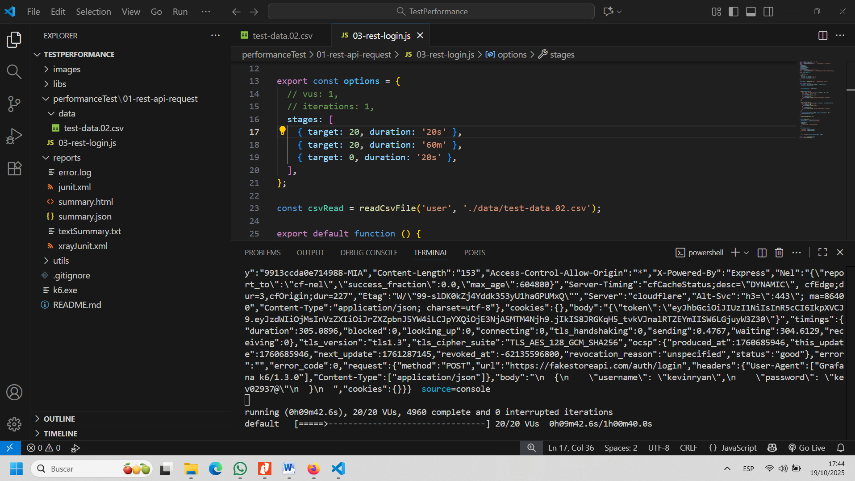

Resultados:

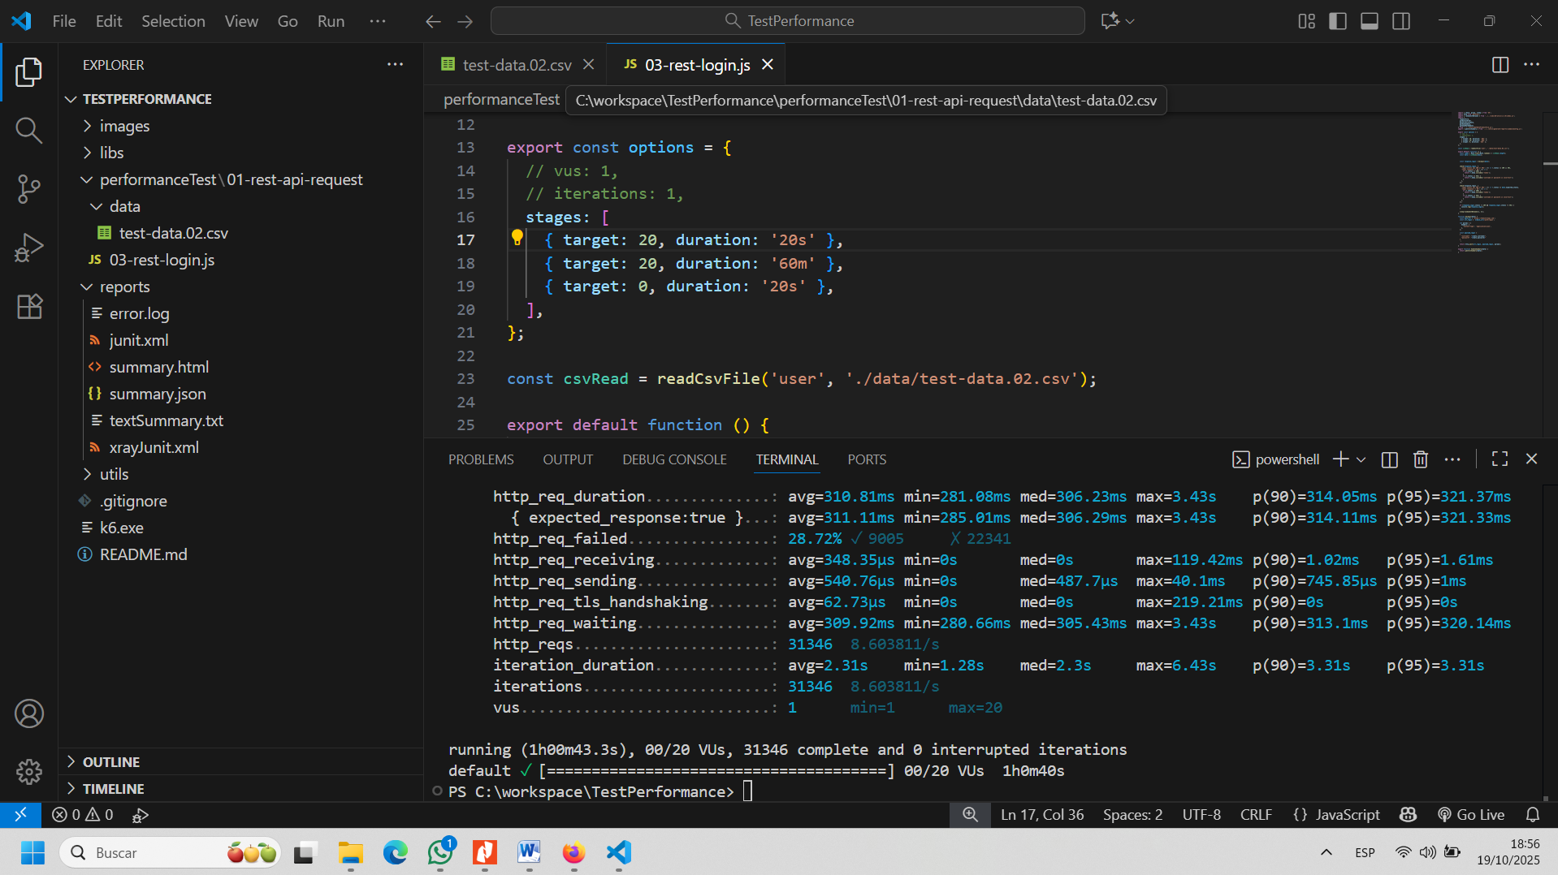

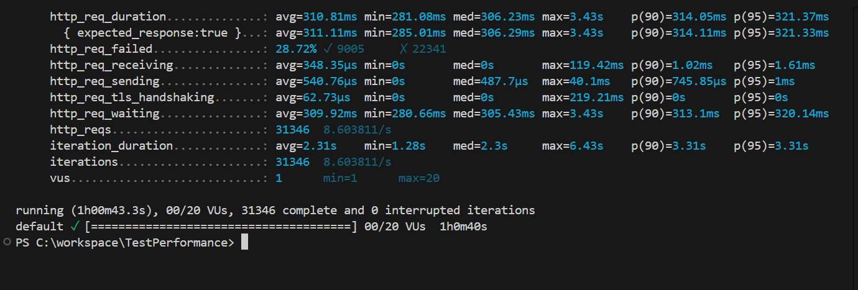

Pantalla en ejecución de la prueba:

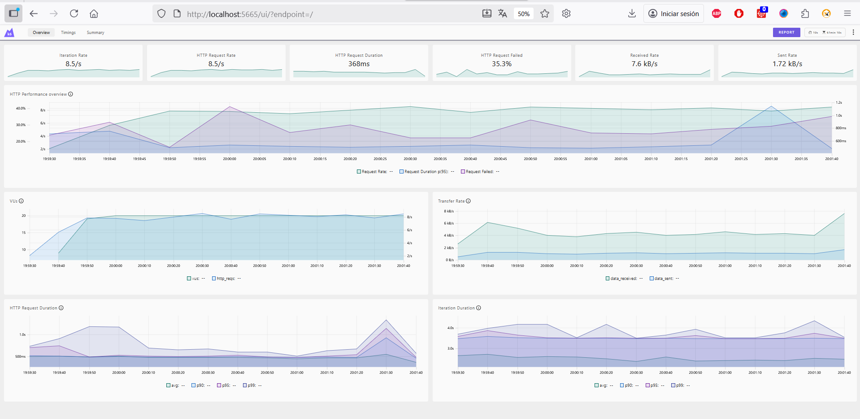

Pantalla en final de la prueba:

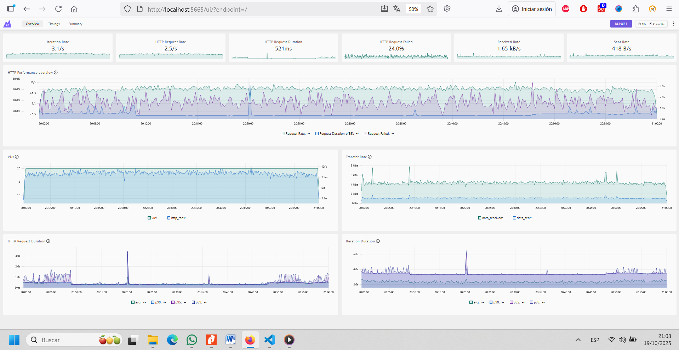

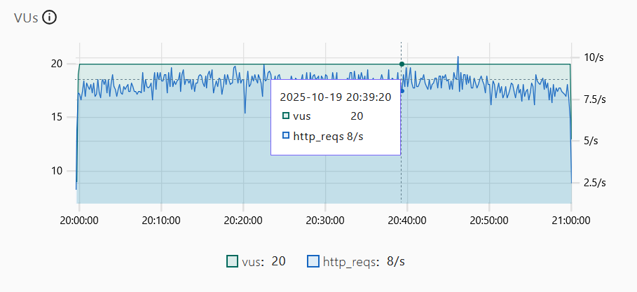

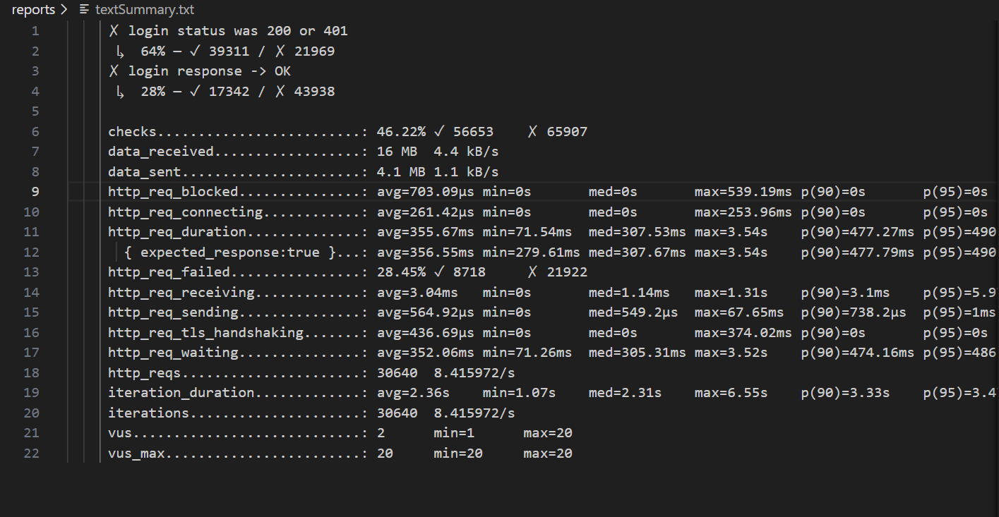

**Análisis de resultados**

**Tasa de éxito:** 46,22% (Checks)

**Solicitudes fallidas:** en la prueba el porcentaje de error es de 28,45 %

**Tráfico total**

Datos recibidos: 16 MB (4.4 kB/s) y Datos enviados: 4.4 MB (1.1 kB/s)

El volumen de tráfico indica que el sistema no maneja una cantidad considerable de intercambio.

**Usuarios virtuales (VUs)**

Máximo concurrente: 20 usuarios virtuales.

Mínimo: 1 usuario virtual.

La prueba alcanzó picos sostenidos de carga máxima (20 VUs) durante toda la prueba

**Errores HTTP**

No existieron

**Análisis del diagrama (VUs vs. http_reqs/s)**

El gráfico muestra la relación entre usuarios virtuales (VUs) y peticiones por segundo (http_reqs/s).

Se observan tres fases:

1.- Al inicio: Se observa un incremento rápido de usuarios hasta 20 VUs; la tasa de peticiones crece rápidamente.

2.- Sostenimiento: El sistema se mantiene estable con los 20 usuarios virtuales durante el tiempo de la prueba

3.-Finalización: Se observa la rápida caída ya que finaliza el tiempo de pruebas

**Conclusiones**

* El sistema soporta adecuadamente hasta 8,4 req/s con 20 usuarios concurrentes, manteniendo tiempos de respuesta inferiores a 1 s en la mayoría de los casos.
* La tasa de error es superior al 3%, lo que indica que la prueba no es exitosa ya que es más alto que lo aceptable.

## ****Recomendaciones****

* No se recomienda el paso a producción
* Realizar una revisión de los usuarios de prueba, posiblemente las credenciales no están actualizadas ocasionando la tasa de errores elevada.